上海师范大学与上饶师范学院
2024年联合培养硕士研究生（沪赣合作项目）招生简介

一．上饶师范学院简介
上饶师范学院的前身是1958年创建的上饶师范专科学校，1959年更名为赣东北大学，文革期间停办。1977年复校，2000年3月经教育部、江西省人民政府批准升格为上饶师范学院。2005年11月，通过教育部本科教学工作水平评估。2017年11月，接受教育部本科教学工作审核评估，2022年入选教育部师范教育协同提质计划。
学校现有专任教师1000人，其中正高职称98人（二级教授9人），兼职博硕导76人，博士310人,在读博士111人，国务院特殊津贴专家、国家教学指导委员会委员、省双千计划人才、省“四个一”工程、赣鄱英才领军人才、省百千万人才等71人次。
学校获批化学、数学与应用数学2个国家特色专业，学前教育专业为教育部专业综合改革试点专业；获批体育教育、物理学、化学、数学与应用数学、思想政治教育、教育技术学和书法学等7个省级一流本科专业建设点；获批70个省级本科教学工程（质量工程）项目。设有15个二级学院，其中，数字技术应用产业学院1个。有信息与教育技术中心、图书馆、学报编辑部等教学教辅机构；有朱子学研究所、方志敏精神与赣东北经济社会发展研究中心、书法教育研究所、南方油茶科学研究所等30多个科研机构和9个学术工作室。《朱子学研究》入选CSSCI集刊。有省“双一流学科”1个、省级重点学科5个、省级科研平台18个（含共建），其中：省级重点实验室2个、省级工程（技术）研究中心2个、省各类哲学社会科学、文化艺术科学研究基地（中心）8个、省高校科技成果转化和技术转移基地1个、省知识产权信息公共服务网点1个、与南京大学共建中华民国史研究中心江西分中心1个、参与其他单位联合共建省级工程（技术）研究中心3个。省高校实验教学示范中心3个。
学校积极拓展国际合作办学项目，目前已与美国、英国、加拿大、泰国、马来西亚、韩国、新加坡等国10余所高校开展了多层次、多渠道、多样化的国际合作办学。

二．招生计划、培养模式及证书
1、计划在教育、电子信息、体育三个专业学位硕士点联合开展招生，计划招生24人，详细招生情况见上海师范大学教育学院、信息与机电工程学院、体育学院、马克思主义学院招生专业目录中“沪赣合作项目(全日制）”类别。
2、学生学籍归上海师范大学，按上海师范大学相关学科培养要求完成学业，并按照上海师范大学的学位申请流程完成毕业及学位考核，授予上海师范大学相关专业的毕业证和学位证。
3、根据不同专业的学制要求，实施“两段式”培养模式。原则上2年制的专业，第一、第二学期在上海师范大学完成相关学业；第三、第四学期在上饶师范学院完成相关学业。原则上3年制的专业，第一至第三学期，在上海师范大学完成相关学业；第四至第六学期在上饶师范学院完成相关学业。具体实施阶段，可由双方导师根据实际情况进行协商，为学生制定个性化的培养方案。

三．奖助政策
1、联合计划中的学生在学习期间除了享受上海师范大学所有政策待遇外，上饶师范学院还按每名学生600元/月进行生活补贴（每学年按10个月计算）。学生入上饶师范学院学习时，上饶师范学院一次性发放专项奖学金1万元。
2.联合培养计划中的学生在上饶师范学院学习期间，减免住宿费用。

四、招生流程
联合培养计划研究生招生由两校共同完成，流程按照上海师范大学研究生招生流程进行。

五、招生咨询联系方式
上饶师范学院：科研与学科建设处周老师，联系电话：0793-8154855。
上海师范大学：研究生院招生办公室赵老师，联系电话：021-64322314。

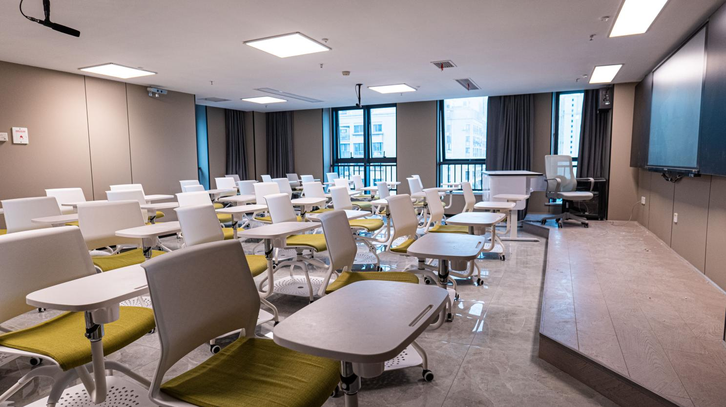
多媒体教室
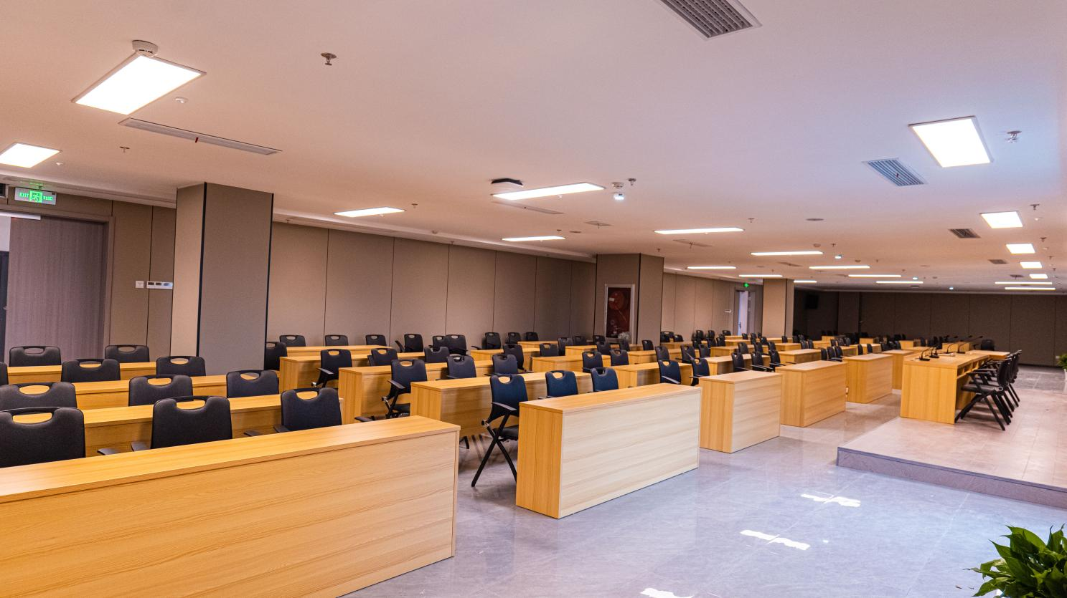
学术报告厅
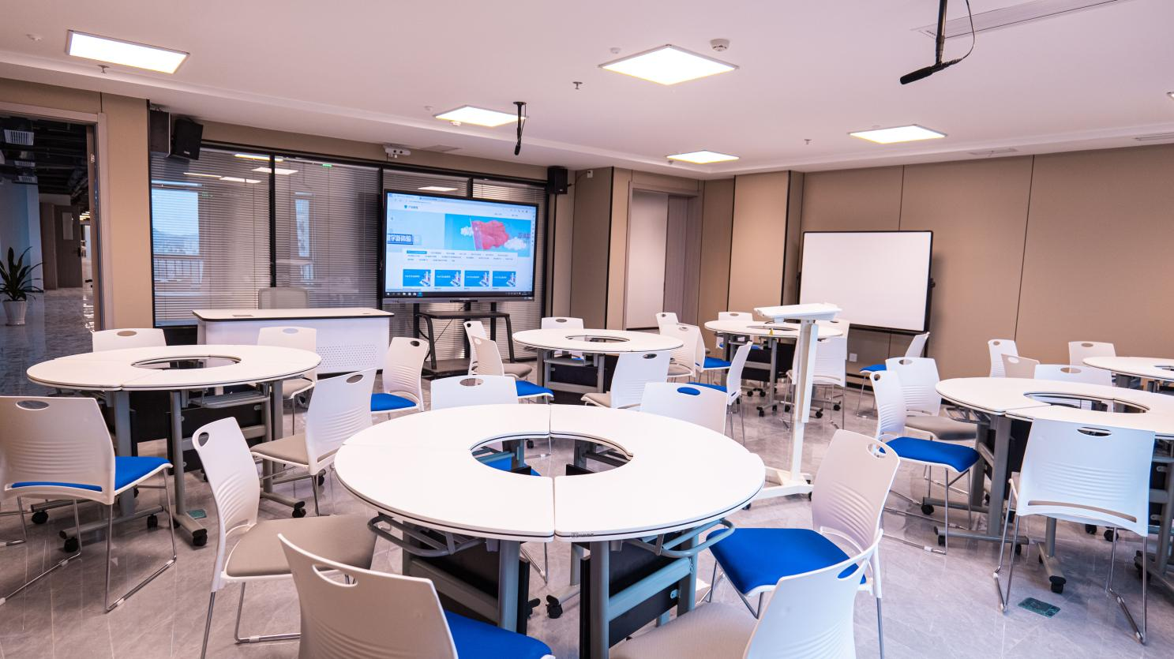
智慧教室

